**Tugas Perancangan Data Warehouse  
(PT Harmoni Dinamik Indonesia)**

Dosen Pengampu : Maniah, MT.

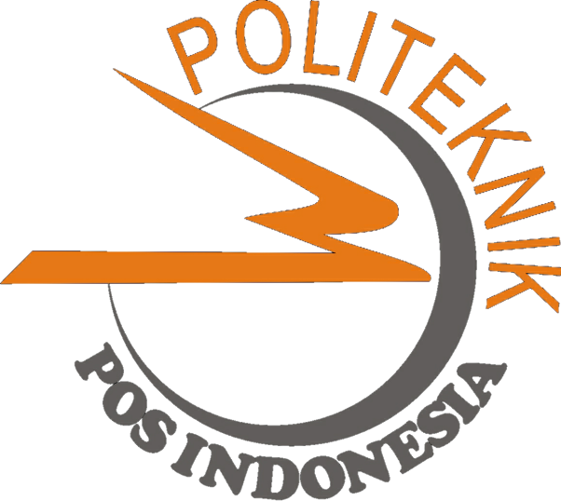

**Disusun oleh:**

Koestiyandi Prayoga (2193011)

**PROGRAM STUDI SISTEM INFORMASI**

**POLITEKNIK POS INDONESIA**

**TAHUN AJARAN 2020/2021**

* **Profil dan Sejarah Perusahaan Harmoni Dinamik**

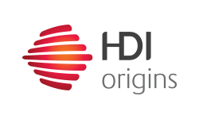

PT Harmoni Dinamik Indonesia (HDI) yang menjalankan manajemen High-Desert Indonesia berdiri pada 1993 dan telah memiliki ratusan ribu distributor yang didukung oleh ratusan stokis/depo yang tersebar di seluruh Indonesia.

Kehebatan produk-produk perlebahan telah banyak menolong orang, diantaranya juga digunakan oleh para olahragawan untuk menambah kesehatan dan menjaga vitalitas serta agar tetap dalam kondisi puncak. Disamping sertifkat registrasi produk dari Badan Pengawas Obat dan Makanan (BPOM), produk-produk kami juga secara resmi mendapat kepercayaan dari pemerintah Indonesia melalui KONI (Komite Olahraga Nasional Indonesia), sebagai sponsor bagi para atlet nasional Indonesia yang berlaga di tingkat internasional melalui makanan kesehatan alami HDI untuk meningkatkan kesehatan dan performa mereka.

Data-data stokis yang tersebar di Indonesia memiliki jumlah yang besar sehingga dalam proses analisis dan pembuatan laporan membutuhkan waktu yang lama. Contoh informasi yang dibutuhkan perusahaan yaitu mengetahui para top distributor, produk yang laris di pasaran, perkembangan omset dan perkembangan jaringan MLM perusahaan. Untuk mengatasi permasalahan tersebut, dibutuhkan data warehouse untuk memproses data-data penjualan dan perpanjangan masa aktif distributor dengan cepat dan akurat. Data warehouse menghasilkan informasi yang relevan dan direpresentasikan dalam bentuk grafik sehingga memudahkan para eksekutif PT Harmoni Dinamik Indonesia dalam pengambilan keputusan.

* **Arsitektur Data warhouse**

Dalam perancangan data warehouse PT Harmoni Dinamik Indonesia, arsitektur yang digunakan adalah arsitektur data warehouse terpusat (centralized data warehouse). Data warehouse terpusat merupakan suatu database tunggal yang berisi semua data yang spesifik untuk fungsional area, departemen, divisi, ataupun perusahaan. Ada beberapa alasan yang menjadi dasar arsitektur data warehouse terpusat dalam perancangan datawarehouse PT Harmoni Dinamik Indonesia: (1)mengurangi redudansi data karena data dikelola dalam satu tempat penyimpanan; (2) pengaisan terhadap penggunaan data warehouse dapat lebih dikontrol; (3) informasi yang dihasilkan lebih reliable, karena data yang disimpan dalam data warehouse terpusat dapat dimaksimalkan integritasnya. Berikut ini adalah gambar arsitektur data warehouse dengan pendekatan data warehouse terpusat yang digunakan pada PT Harmoni Dinamik Indonesia.

* **Analisis Data warehouse**

Data Warehouse adalah database yang berisi data-data dari beberapa sistem operasional yang terintegrasi dan terstruktur sehingga dapat digunakan untuk mendukung analisa dan proses pengambilan keputusan dalam bisnis. Data Warehouse dirancang untuk bisa melakukan query secara tepat. informasi diturunkan dari data lain, dilakukan rolling up untuk dijadikan ringkasan, dilakukan operasi drilling down untuk mendapatkan informasi lebih detail atau melihat pola yang menarik atau melihat trend (kecenderungan) dari suatu informasi).

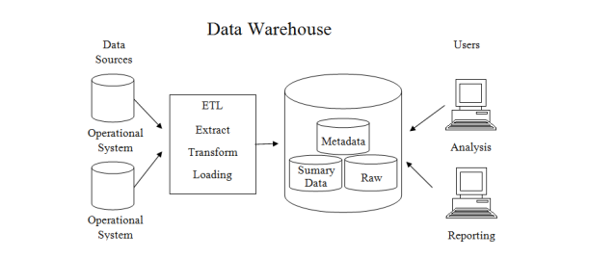

Gambar 1 Arsitektur Data Terpusat PT harmoni Dinamik

Tahapan yang digunakan dalam merancang data warehouse pada PT Harmoni Dinamik Indonesia yaitu:

1. Memilih Proses
2. Memilih Grain
3. Identifikasi dan Membuat Dimensi yang Sesuai
4. Memilih Fakta
5. Menyimpan Pre-kalkulasi Dalam Tabel Fakta
6. Melengkapi Tabel Dimensi
7. Memilih Durasi dari Database
8. Menentukan Prioritas dan Mode Query

Berdasarkan hasil dari analisis dan perancangan data warehouse PT Harmoni Dinamik Indonesia, dapat diambil simpulan, antara lain. Data mengenai penjualan dari stokis ke distributor, status distributor dan perpanjangan masa aktif distributor telah dianalisis dan menghasilkan informasi yang berguna bagi para eksekutif melalui aplikasi data warehouse yang telah dirancang. dengan adanya aplikasi data warehouse, laporan dapat dihasilkan dengan cepat dan digunakan sewaktu-waktu. Aplikasi data warehouse menyajikan data summary dalam bentuk pivot dan chart sehingga eksekutif tidak membutuhkan waktu yang lama dalam menganalisis informasi. Aplikasi data warehouse juga menghasilkan laporan yang dapat dirancang sesuai dengan keinginan user sehingga memberikan kemudahan bagi para eksekutif dalam pengambilan keputusan. Dari perancangan data warehouse yang telah dilakukan, ada beberapa saran yang dapat dijadikan masukan untuk pengembangan data warehouse tersebut, yaitu sebagai berikut. Ruang lingkup data warehouse dapat diperluas lagi, yaitu mencakup semua bagian yang ada di PT Harmoni Dinamik Indonesia/Data warehouse yang telah dibuat dapat dikembangkan lagi menjadi data mining yang dapat digunakan untuk melakukan prediksi.

Reference

<https://media.neliti.com/media/publications/166242-ID-analisis-dan-perancangan-data-warehouse.pdf>

<https://www.solutiva.co.id/partner/pt-harmoni-dinamik-indonesia/>